# 实验原理

工具：csi tool

工作原理：发送端使用笔记本天线发送数据块，接收端使用天线接收数据块，并计算信噪比，根据信噪比的变化判断实验对象的部分性质。

数据块组成：每块数据有3根天线，在30个信道的信噪记录。

实验方式：以0.5秒的间隔发送360个数据块。

绘图数据构造设计：每根天线的数据中，将信道做X轴，数据块编号做Y轴，以对应的信噪做Z轴。每次实验可得到三个不同天线接收的数据绘制的图像。

绘图方法详见：matlab使用说明

# 实验计划

实验目的：测定温度，湿度，对csi信号的影响。

实验对象：

小麦。

实验变量：

温度，湿度，纯度。

无关变量：

质量，体积。

设置温度梯度：15~30℃

设置湿度梯度：1~10 g/m3

设置纯度梯度；0~1

实验步骤：

首先进行温度控制，在温度区间（20~30℃）之间，选取5个温度样本测量数据。

其次控制湿度，在湿度区间（0-10g/L）之间，选取5个湿度样本测量数据。

数据记录如下表：

温度梯度：

湿度：1 纯度：1

|  |  |
| --- | --- |
| 温度 | 数据*3 |
| 15 |  |
| 20 |  |
| 25 |  |
| 30 |  |

湿度梯度：

温度：20 纯度：1

|  |  |
| --- | --- |
| 湿度 | 数据*3 |
| 1 |  |
| 4 |  |
| 8 |  |
| 10 |  |

注释：

遵循单一变量原则。

因为实验材料的数量限制，实验顺序按温度变化，湿度变化的顺序进行实验材料控制，纯度变化待定。

可能遇到的问题：

温度，与湿度不容易控制。

**实验记录**

时间：2017年5月1日

天气：晴

温度：28~16℃

两笔记本距离：2.4m

容器：pp塑料箱（20*30*40cm）

放置方式：

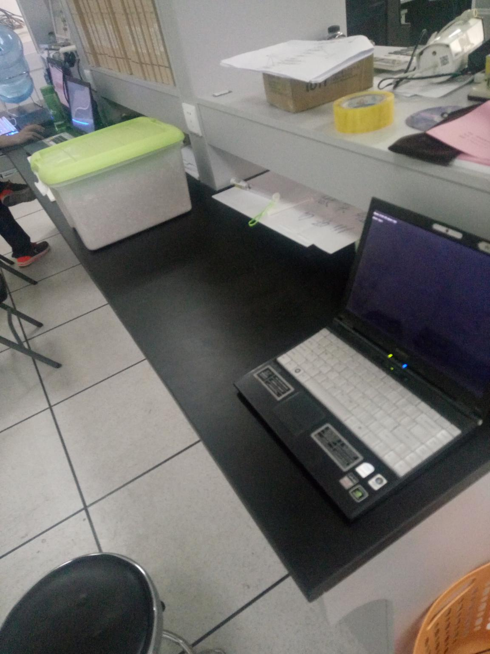

实验说明：

本次实验有两个变量，湿度，与温度。

湿度梯度：100g

温度梯度：2℃

实验记录：

1.测量不同湿度对csi信号的影响。

温度=25℃

|  |  |
| --- | --- |
| 湿度（g） | 数据包 |
| 0 | 2017-05-01-11-18-37.dat |
| 100 | 2017-05-01-11-26-34.dat |
| 200 | 2017-05-01-11-39-19.dat |
| 300 | 2017-05-01-11-47-56.dat |
| 400 | 2017-05-01-11-54-28.dat |
| 500 | 2017-05-01-12-01-41.dat |

1. 测量不同温度对csi信号的影响

湿度=0g

|  |  |
| --- | --- |
| 温度（℃） | 数据包 |
| 25 | 2017-05-01-11-18-37.dat |
| 27 | 2017-05-01-15-55-47.dat |
| 29 | 2017-05-01-15-22-11.dat |
| 31 | 2017-05-01-15-11-04.dat |
| 32 | 2017-05-01-15-04-17.dat |
| 33 | 2017-05-01-13-57-55.dat |
| 36 | 2017-05-01-13-40-07.dat |
| 37 | 2017-05-01-13-27-34.dat |

注释：

数据与变量的对照表如上。

原始数据保存在“csi_dat_0501”文件夹。（原始数据文件名为实验时的 “时间+.dat” 组成）

图片保存在“csi_pc_0501”文件夹。（图片名为 “变量名+变量值+天线编号+.png” 组成）

湿度变量图片汇总见附录1.

温度变量图片汇总见附录2.

图片命名规则：变量名+变量值+天线编号

附录1：

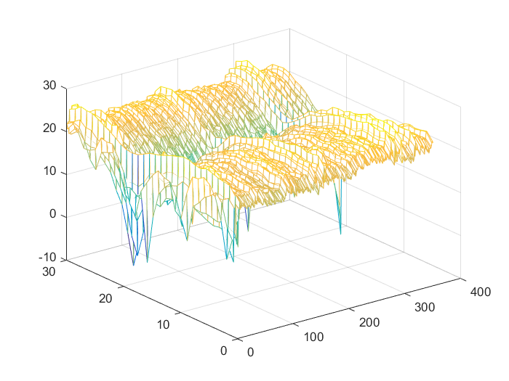

图1.1湿度0g_1

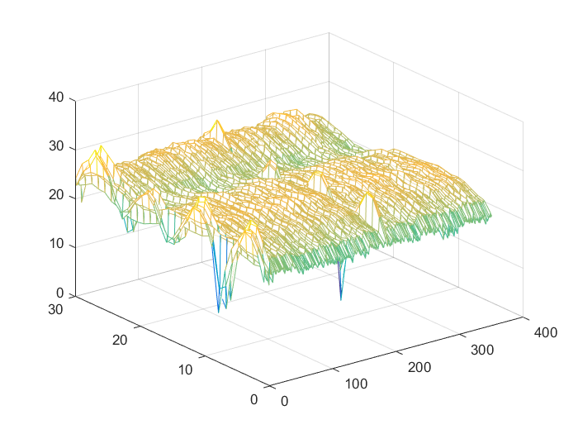

图1.2湿度0g_2

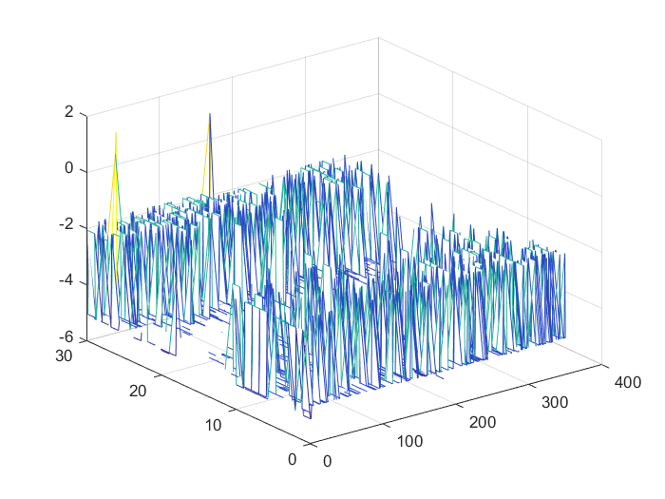

图1.3湿度0g_3

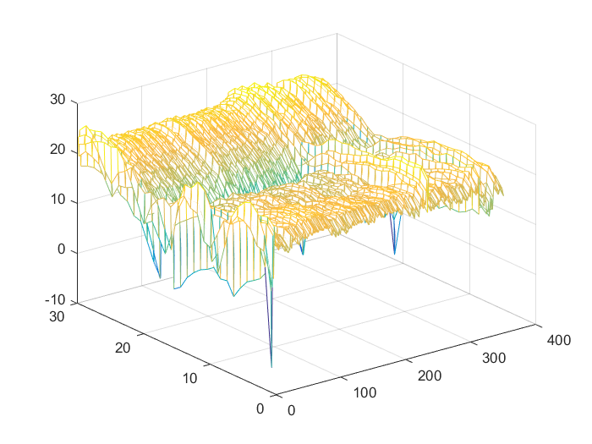

图1.4湿度100g_1

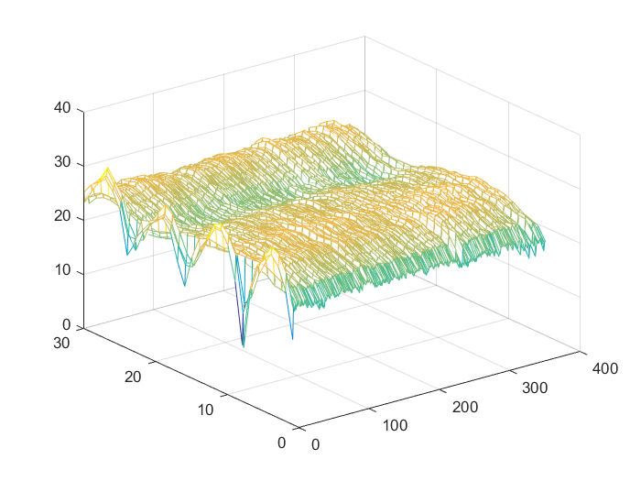

图1.5湿度100g_2

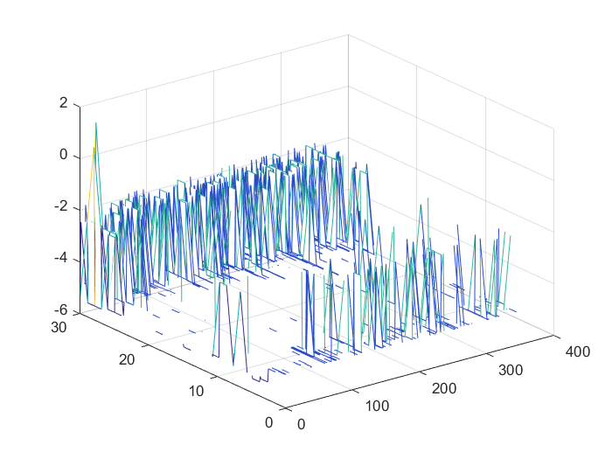

图1.6湿度100g_3

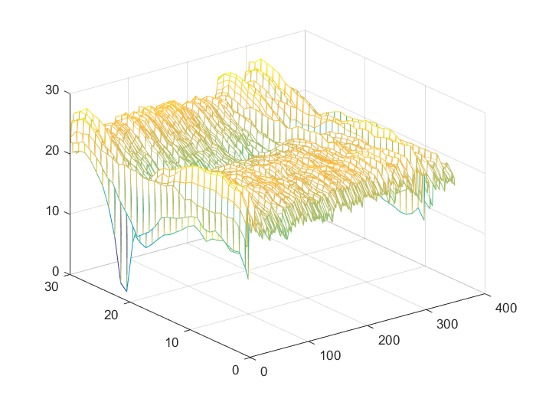

图1.7湿度200g_1

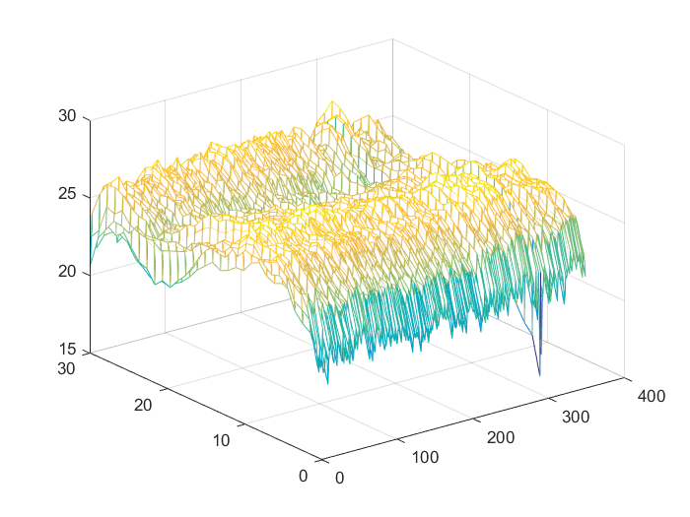

图1.8湿度200g_2

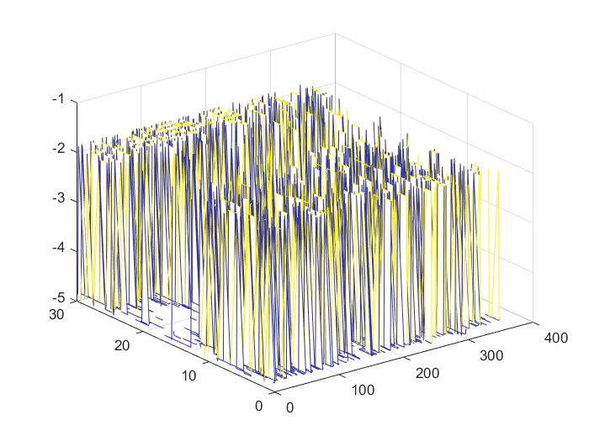

图1.9湿度200g_3

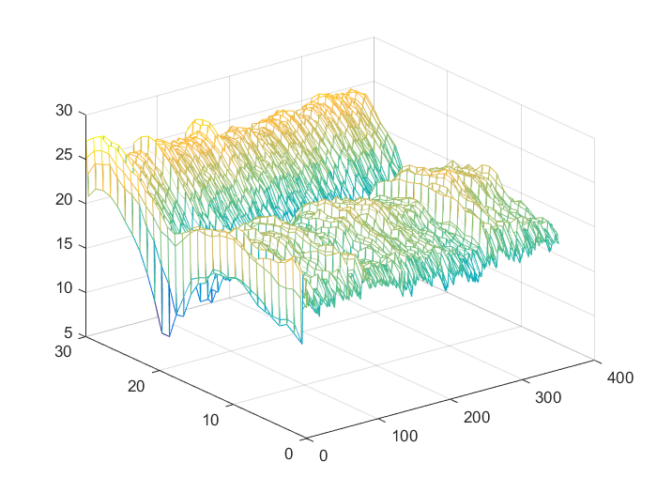

图1.10湿度300g_1

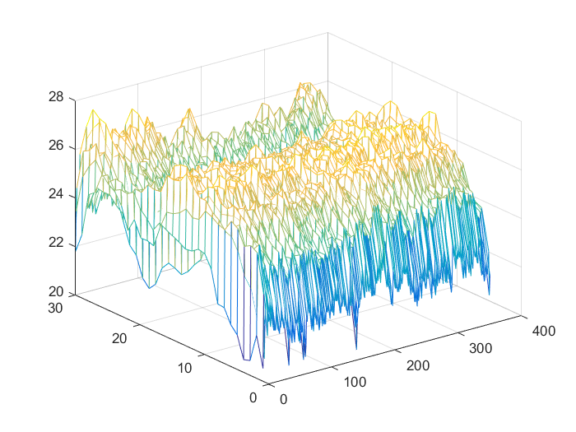

图1.11湿度300g_2

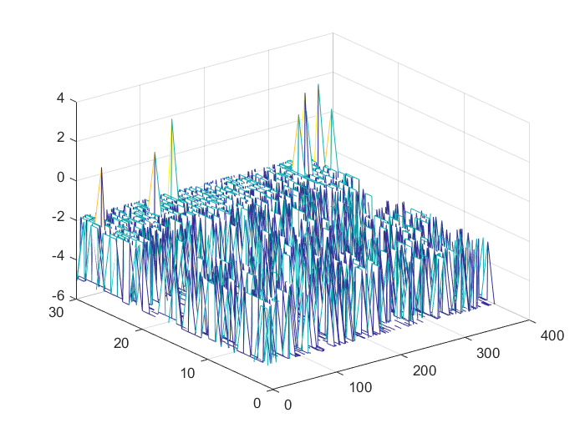

图1.12湿度300g_3

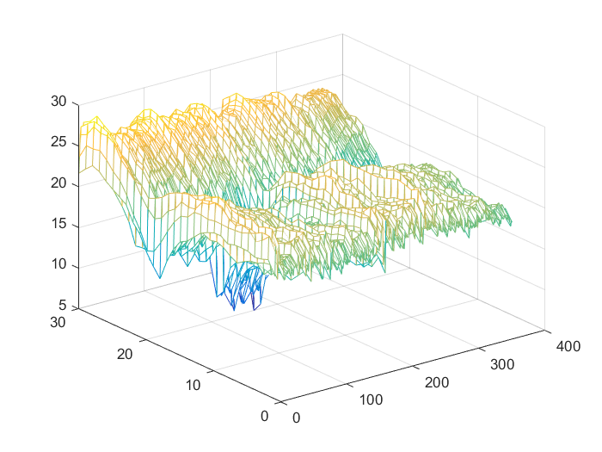

图1.13湿度400g_1

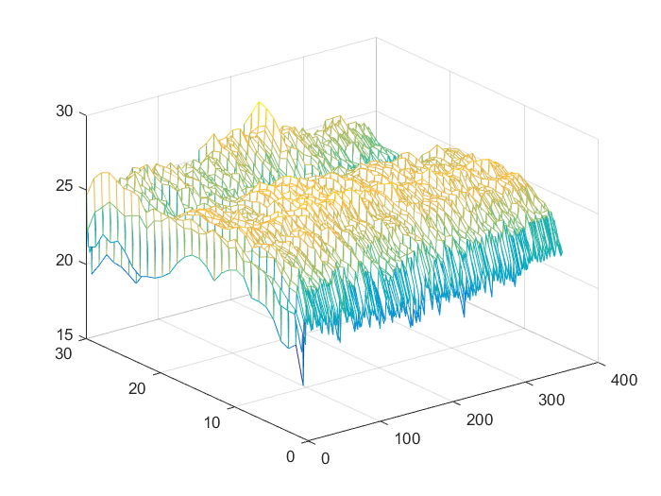

图1.14湿度400g_2

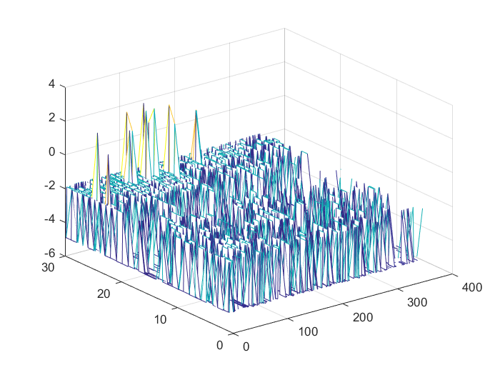

图1.15湿度400g_3

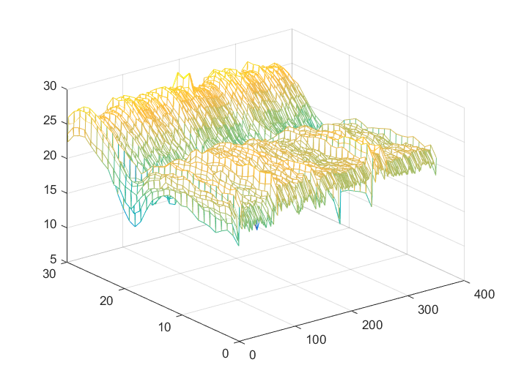

图1.16湿度500g_1

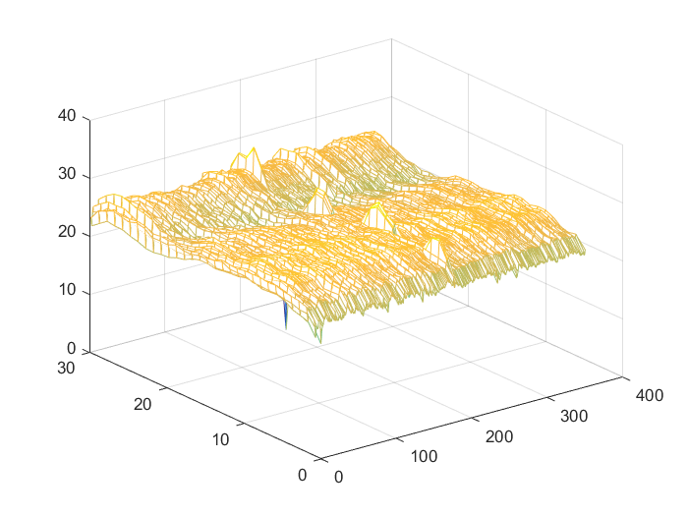

图1.17湿度500g_2

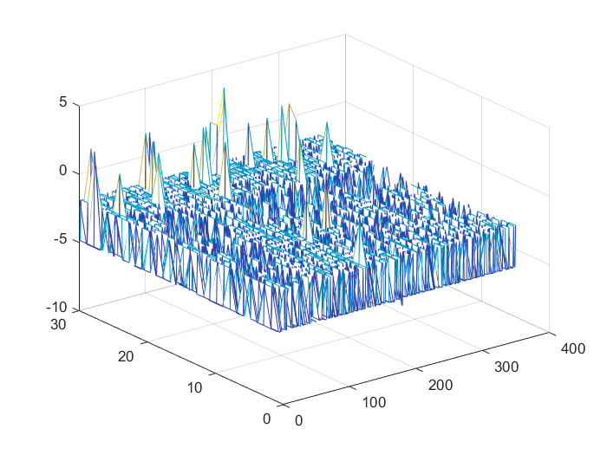

图1.18湿度500g_3

附录2：



图2.1温度25_1



图2.2温度25_2



图2.3温度25_3

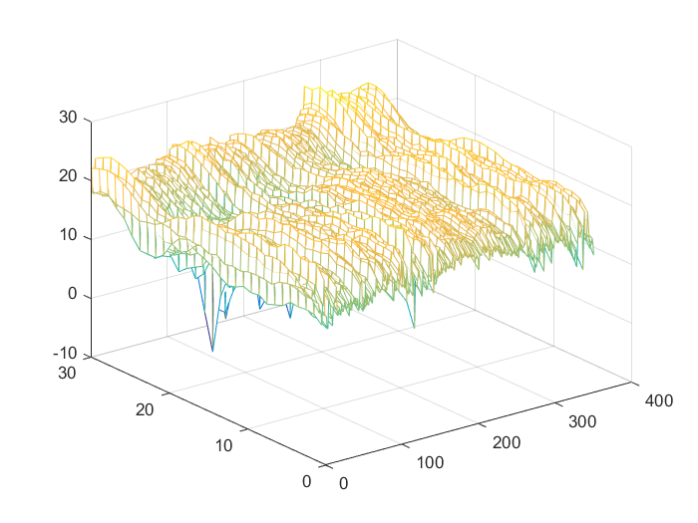

图2.4温度27_1

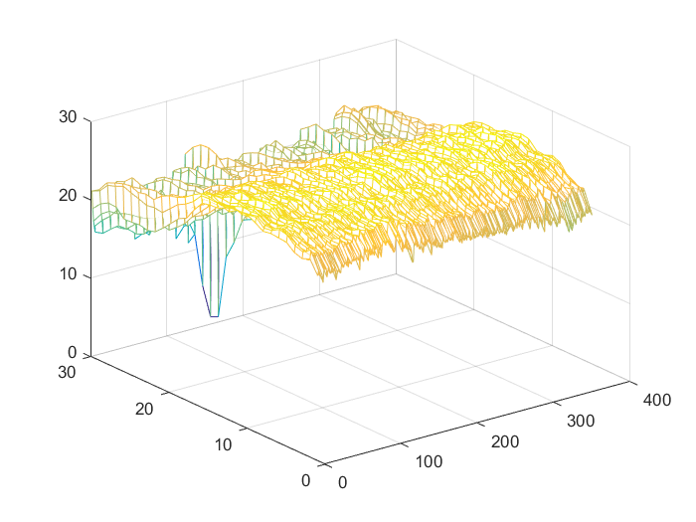

图2.5温度27_2

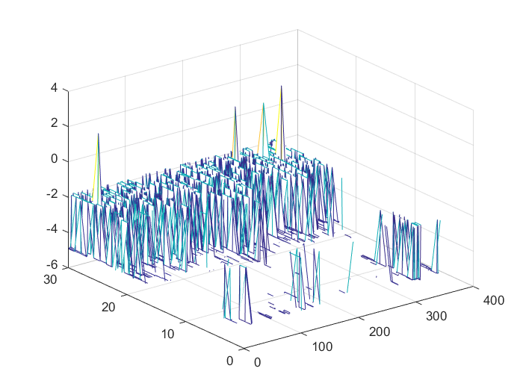

图2.6温度27_3

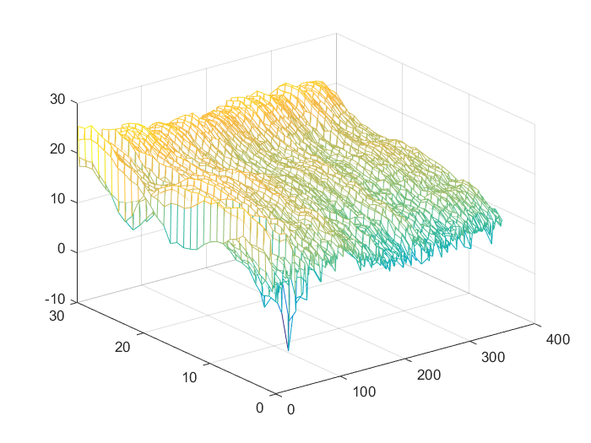

图2.7温度29_1

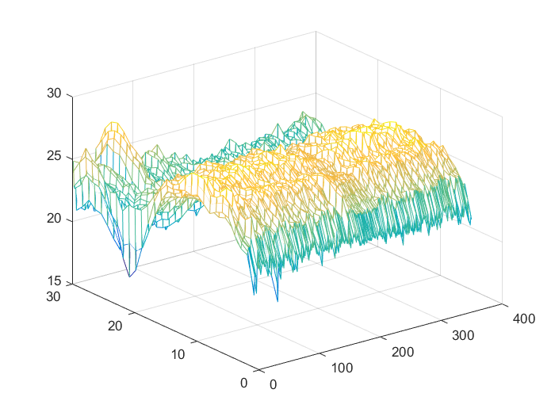

图2.8温度29_2

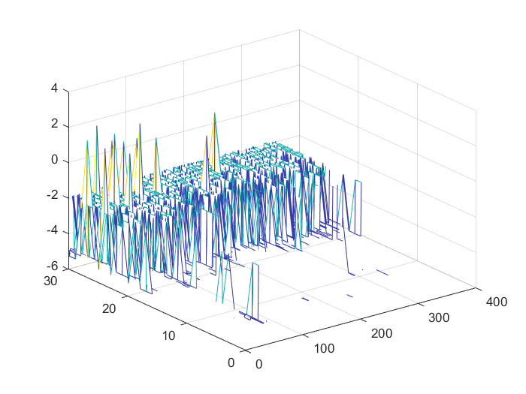

图2.9温度29_3

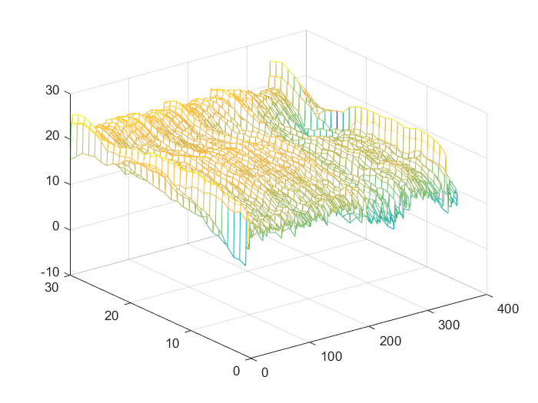

图2.10温度31_1

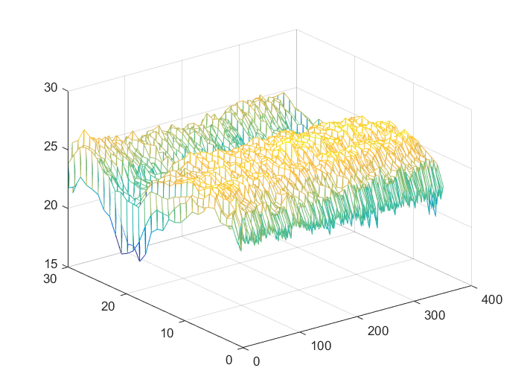

图2.11温度31_2

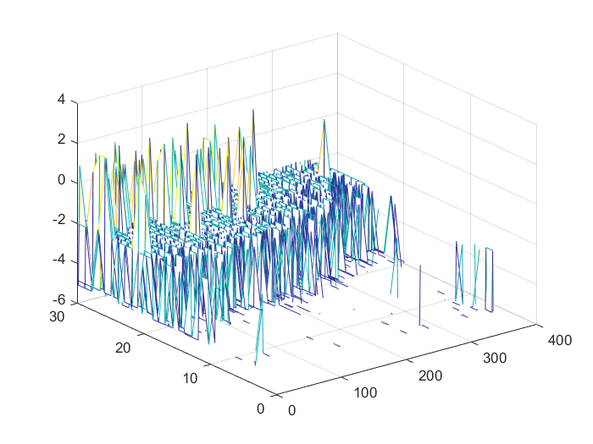

图2.12温度31_3

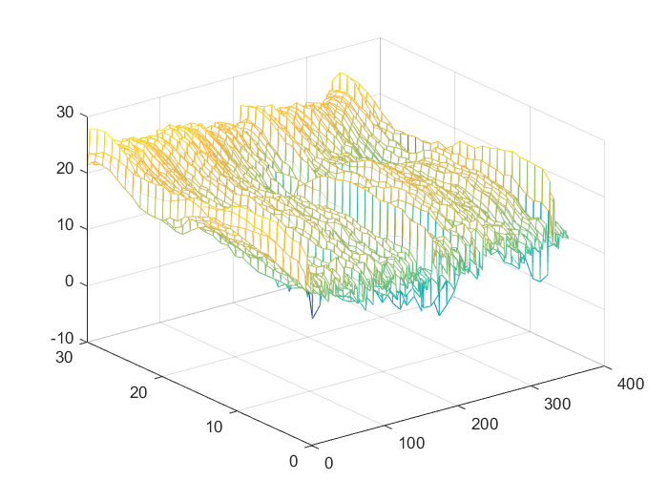

图2.13温度32_1

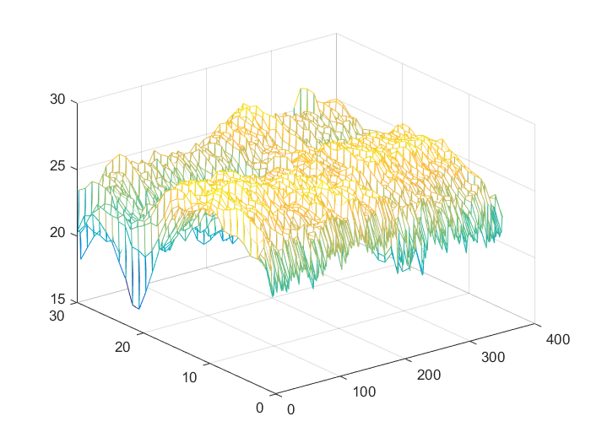

图2.14温度32_2

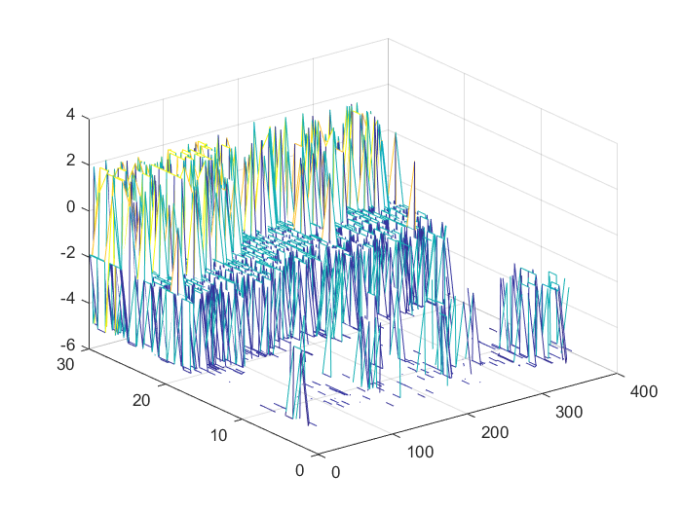

图2.15温度32_3

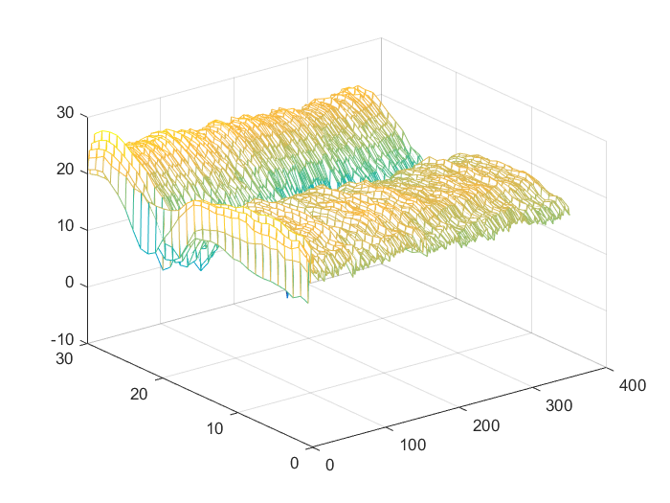

图2.16温度33_1

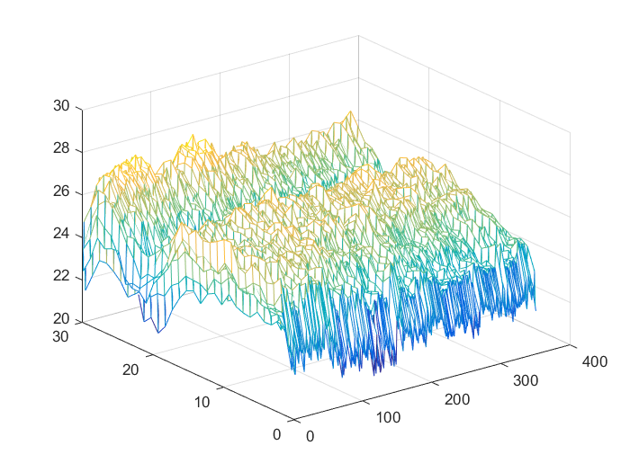

图2.17温度33_2

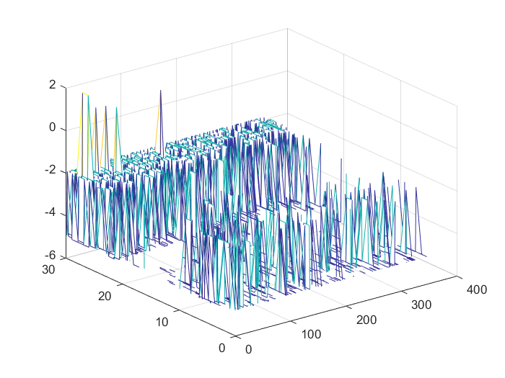

图2.18温度33_3

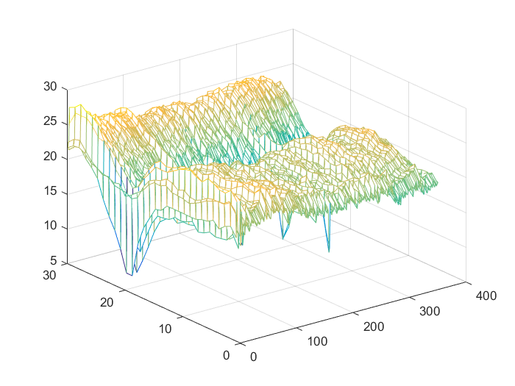

图2.19温度36_1

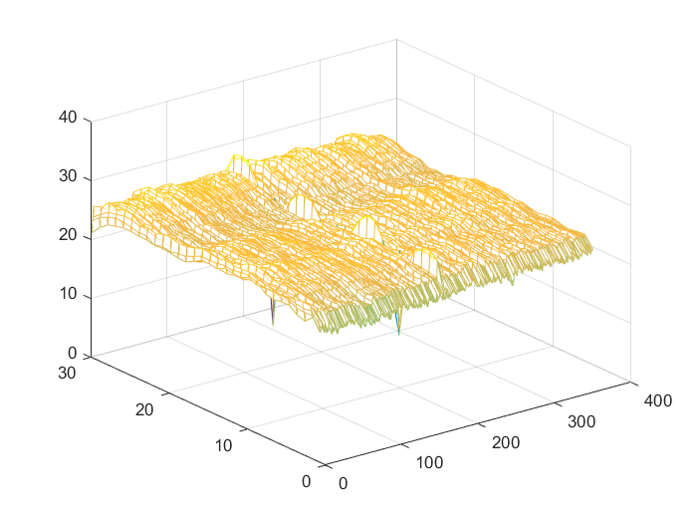

图2.20温度36_2

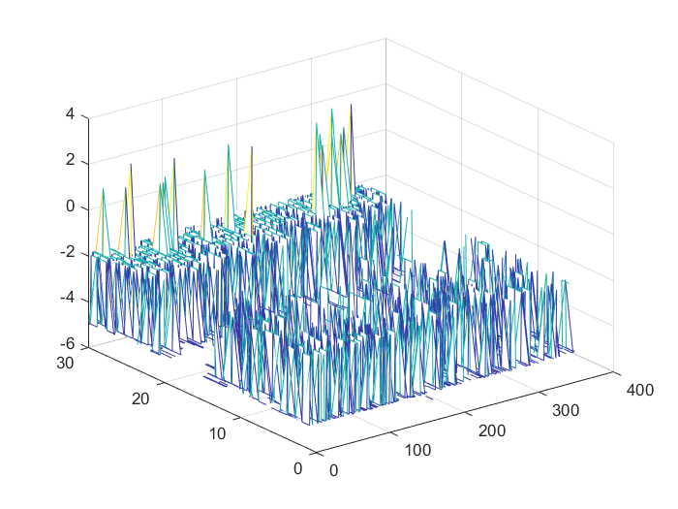

图2.21温度36_3

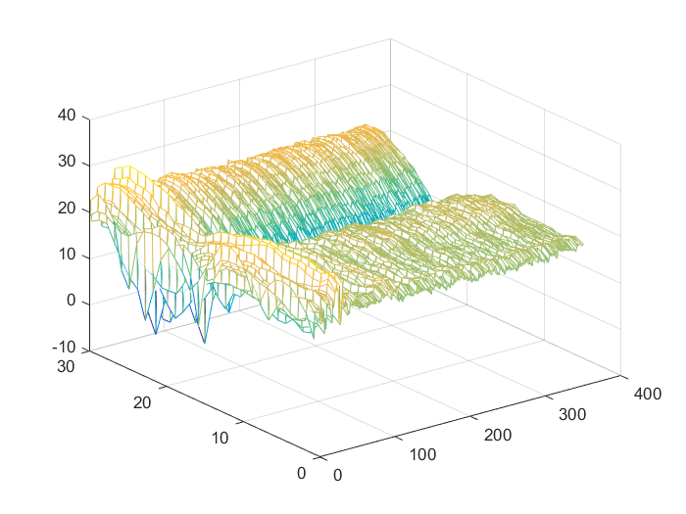

图2.22温度37_1

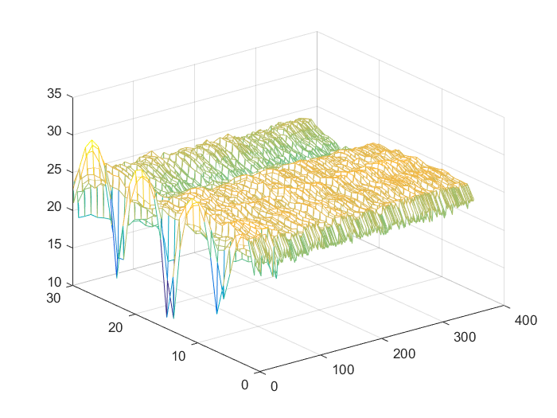

图2.23温度37_2

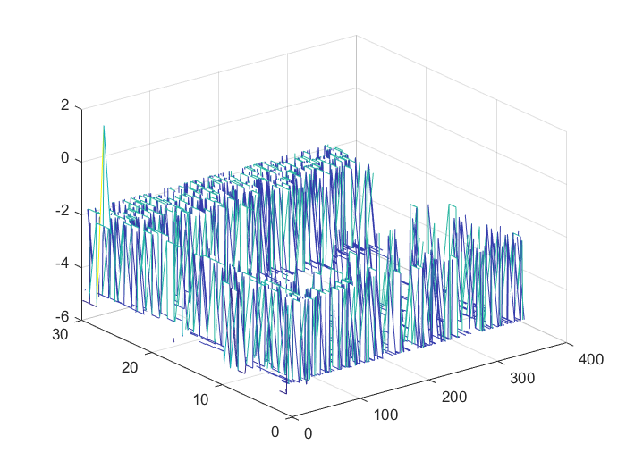

图2.24温度37_3